РОДИНСКИЙ РАЙОННЫЙ СОВЕТ ДЕПУТАТОВ АЛТАЙСКОГО КРАЯ

РЕШЕНИЕ

28.12.2023 № 75

с. Родино

О признании утратившим силу решения Родинского районного Совета депутатов от 27.08.2019 № 41 «О коэффициентах К и К1, применяемых при расчете арендной платы за использование находящихся на территории Родинского района Алтайского края земельных участков, находящихся в муниципальной собственности и государственная собственность на которые не разграничена»

В соответствии со статьей 59 Устава муниципального образования Родинский район Алтайского края, районный Совет депутатов РЕШИЛ:

1. Принять муниципальный нормативный правовой акт «О признании утратившим силу решения Родинского районного Совета депутатов от 27.08.2019 № 41 «О коэффициентах К и К1, применяемых при расчете арендной платы за использование находящихся на территории Родинского района Алтайского края земельных участков, находящихся в муниципальной собственности и государственная собственность на которые не разграничена».
2. Направить указанный муниципальный нормативный правовой акт главе Родинского района Алтайского края для подписания и обнародования в установленном Уставом порядке.
3. Контроль исполнения настоящего решения возложить на постоянную комиссию районного Совета депутатов по экономической, финансовой и налоговой политике (Котоманов Ю.Г.).

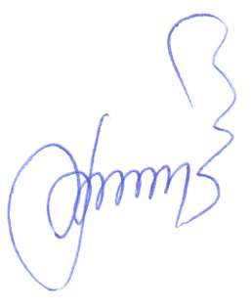

Председатель Родинского

Районного Совета депутатов Ф.В. Воробьев



Светлана Николаевна Гладышева

22794

Муниципальный нормативный правовой акт

«О признании утратившим силу решения Родинского районного Совета депутатов от 27.08.2019 № 41 «О коэффициентах К и К1, применяемых при расчете арендной платы за использование находящихся на территории Родинского района Алтайского края земельных участков, находящихся в муниципальной собственности и государственная собственность на которые не разграничена».

Принят решением Родинского

районного Совета депутатов

от 28.12.2023 № 75

В соответствии с Федеральным законом от 06.10.2003 №131-ФЗ «Об общих принципах организации местного самоуправления в Российской Федерации», Уставом муниципального образования Родинский район Алтайского края признано утратившим силу решение Родинского районного Совета депутатов от 27.08.2019 № 41 «О коэффициентах К и К1, применяемых при расчете арендной платы за использование находящихся на территории Родинского района Алтайского края земельных участков, находящихся в муниципальной собственности и государственная собственность на которые не разграничена».

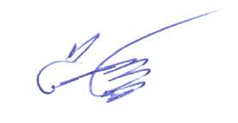

Глава района С.Г. Катаманов

с. Родино

«28» декабря 2023 года

№ 25